Základní škola Olomouc
příspěvková organizace

Mozartova 48, 779 00 Olomouc

tel.: 585 427 142, 775 116 442; fax: 585 422 713

e-mail: kundrum@centrum.cz; www.zs-mozartova.cz



Projekt: ŠKOLA RADOSTI, ŠKOLA KVALITY
Registrační číslo projektu: CZ.1.07/1.4.00/21.3688

EU PENÍZE ŠKOLÁM
Operační program Vzdělávání pro konkurenceschopnost

Autor: | Mgr. Pavla Repová
Vzdělávací oblast: | Člověk a jeho svět
Vzdělávací obor: | Rozmanitost přírody
Vyučovací předmět: | Přírodověda
Ročník: | 4.
Tematická oblast: | Živá příroda
Téma hodiny: | Obratlovci a bezobratlí živočichové 2
Označení DUM: | VY_32_INOVACE_11.14.REP.PR.4
Vytvořeno: | 01. 04. 2013

Obratlovci a bezobratlí živočichové 2

1. Zapiš zvířata do skupin. U obratlovců nadepiš název
skupiny.
(ještěrka, mlok, jezevec, mravenec, káně, veverka, lumek, zmije, klíště, ropucha, datel)

BEZOBRATLÍ ŽIVOČICHOVÉ

…………………………………………… …………………………………………… ……………………………………………

OBRATLOVCI

……………………………………………… ………………………………………………
……………………………………………… ………………………………………………

……………………………………………… ………………………………………………
……………………………………………… ………………………………………………

2. Popiš tělo bezobratlého živočicha.

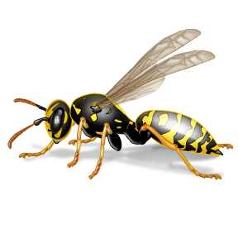

3. K obrázku dopiš celý název zvířete.
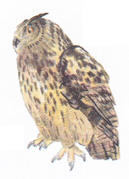
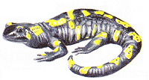
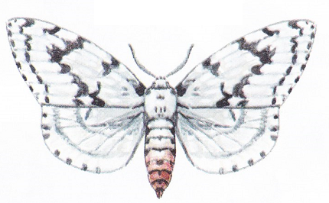

[Obr.1] [Obr.2] [Obr.3]

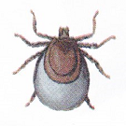
1 ……………………………………… 2 ………………………………………… 3 ………………………………………
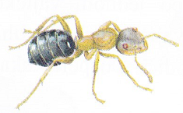
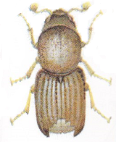

[Obr.4] [Obr.5] [Obr.6]

4 ………………………………………… 5 ………………………………………… 6 ………………………………………

4. K definici napiš název zvířete.

tento obojživelník má černou kůži se žlutými skvrnami

larvy vyžírají chodby pod kůrou stromů
samičky kladou vajíčka do cizích hnízd
housenky tohoto motýla ožírají jehlice stromů
samice je laň, mláďata kolouši
lesní dravec, hnízda si staví na vysokých stromech

přenáší nebezpečné choroby, které mohou být i smrtelné

Obratlovci a bezobratlí živočichové 2
- řešení

1. bezobratlí živočichové: mravenec, lumek, klíště
obratlovci: savci: jezevec, veverka
ptáci: káně, datel
plazi: ještěrka, zmije
obojživelníci: ropucha, mlok

2. hruť

křídla
hlava

zadeček
končetiny

3. 1 výr velký 4 lýkožrout smrkový
2 bekyně mniška 5 mravenec lesní
3 mlok skvrnitý 6 klíště obecné

4. tento obojživelník má černou kůži se žlutými skvrnami mlok
larvy vyžírají chodby pod kůrou stromů lýkožrout
samičky kladou vajíčka do cizích hnízd kukačka
housenky tohoto motýla ožírají jehlice stromů bekyně
samice je laň, mláďata kolouši jelen
lesní dravec, hnízda si staví na vysokých stromech káně
přenáší nebezpečné choroby, které mohou být i smrtelné klíště

Základní škola Olomouc
příspěvková organizace
Mozartova 48, 779 00 Olomouc
tel.: 585 427 142, 775 116 442; fax: 585 422 713
e-mail: kundrum@centrum.cz; www.zs-mozartova.cz

Seznam použité literatury a pramenů:

JURČÁK, J. a kol. Přírodověda 4. ročník. Olomouc : Prodos, 1996. ISBN 80-85806-32-0. s. 57-59.

Použité zdroje:

[OBR.1] JURČÁK, J. a kol. Přírodověda 4. ročník. Olomouc : Prodos, 1996. ISBN 80-85806-32-0. s. 59.

[OBR.3] JURČÁK, J. a kol. Přírodověda 4. ročník. Olomouc : Prodos, 1996. ISBN 80-85806-32-0. s. 58.

[OBR.2, 4, 5, 6] JURČÁK, J. a kol. Přírodověda 4. ročník. Olomouc : Prodos, 1996. ISBN 80-85806-32-0. s. 57.

Nečíslovaný obrazový materiál je použit z galerie obrázků a klipartů Microsoft Office.

